


TECNOLÓGICO NACIONAL DE MÉXICO
UNIDAD ACADÉMICA VENUSTIANO CARRANZA



“INGENIERÍA EN SISTEMAS COMPUTACIONALES”

INGENIERÍA DEL SOFTWARE

ACTIVIDAD

Actividad 4.1 Diagrama de Llaves

PRESENTA

SEMESTRE | SEXTO
NOMBRE DEL ALUMNO | MATRICULA
Amaury Jahaziel Gordillo Hernandez | 231260074

PROFESOR
ING. FRANCISCO JAVIER MINGO VELAZQUEZ

21 DE MARZO DE 2026 VENUSTIANO CARRANZA, CHIAPAS
Portada

INTRODUCCION 3
JUSTIFICACION 4
CONCLUSIONES 6
FUENTES DE INFORMACION 7

INTRODUCCION
En el desarrollo de software, no basta con que un sistema funcione, sino que debe hacerlo de manera correcta, eficiente y confiable. Por ello, las pruebas y la implantación forman una etapa fundamental dentro del proceso de ingeniería de software, ya que permiten validar que cada componente del sistema cumpla con los requisitos establecidos desde su diseño.

A través de este proceso se analizan distintos niveles del sistema, desde pruebas unitarias hasta pruebas de aceptación, asegurando que tanto la lógica interna como la experiencia del usuario sean adecuadas. Además, la documentación y la capacitación juegan un papel importante, ya que garantizan que el sistema pueda ser comprendido, utilizado y mantenido correctamente.

Este diagrama presenta de manera estructurada las principales fases y elementos involucrados en las pruebas e implantación de un sistema, mostrando cómo se integran para lograr un software de calidad.

JUSTIFICACION
La realización de pruebas y la correcta implantación de un sistema son necesarias para reducir riesgos y evitar fallos que puedan afectar su funcionamiento en un entorno real. Muchas veces, los errores no detectados a tiempo pueden generar pérdidas económicas, mala experiencia de usuario o incluso el rechazo total del sistema.
Este proceso permite identificar fallos desde etapas tempranas, validar que los requisitos se cumplan y asegurar que el sistema esté listo para ser utilizado por los usuarios finales. Además, la documentación generada facilita el seguimiento de errores, la toma de decisiones y el mantenimiento futuro del sistema.
Por otra parte, la capacitación de los usuarios y la correcta instalación del sistema aseguran una transición adecuada entre el desarrollo y el uso real, evitando problemas operativos. En conjunto, estas actividades contribuyen a mejorar la calidad del software y a aumentar la confianza en su implementación.

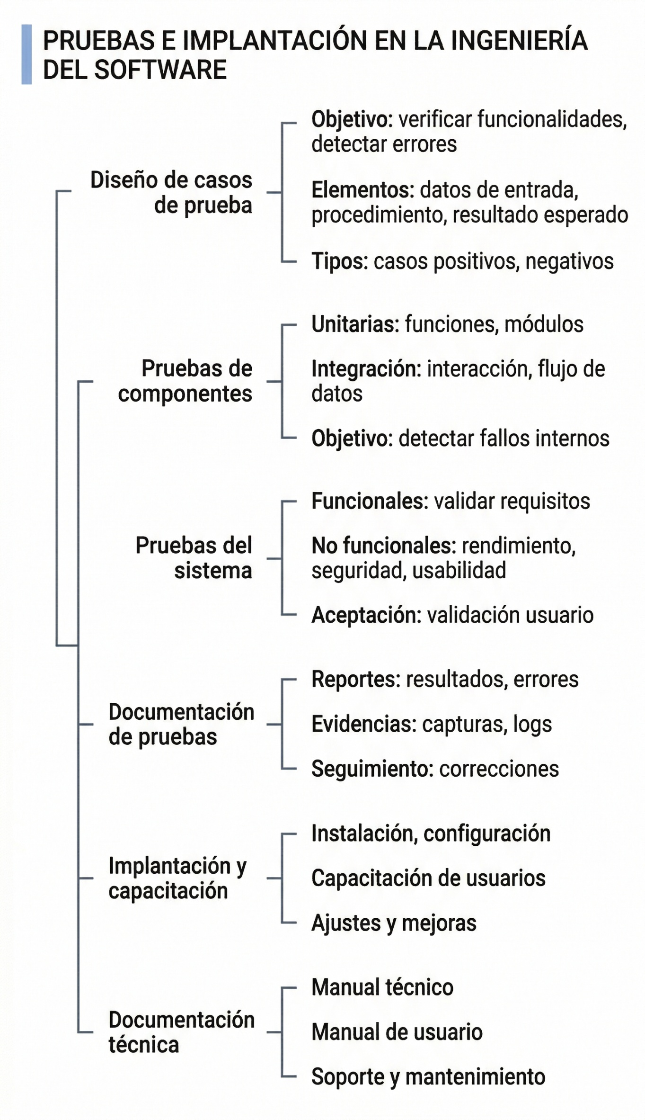

CONCLUSIONES
Las pruebas y la implantación en la ingeniería de software representan una fase crítica que define en gran medida el éxito de un sistema. No se trata únicamente de verificar que el software funcione, sino de garantizar que cumpla con estándares de calidad, seguridad y usabilidad.
A través de la aplicación de diferentes tipos de pruebas, la generación de evidencias y la documentación adecuada, es posible tener un control más claro sobre el comportamiento del sistema y realizar mejoras continuas. Asimismo, la implantación y capacitación permiten que el software sea adoptado de manera efectiva por los usuarios.
En conclusión, este conjunto de procesos no solo ayuda a detectar errores, sino que también fortalece la confiabilidad del sistema, asegurando que cumpla su propósito en un entorno real y aportando valor tanto a los desarrolladores como a los usuarios finales.

FUENTES DE INFORMACION
  - Pressman, R. S. (2010). Ingeniería de software: un enfoque práctico. McGraw-Hill.
  - Sommerville, I. (2011). Ingeniería de software. Pearson.

